מלפפון מתחשמל

ציוד
- 2 לחצנים להפעלת חשמל
- 2 מתגים לסגירת הדלתות
- מלפפון
אמצעי בטיחות
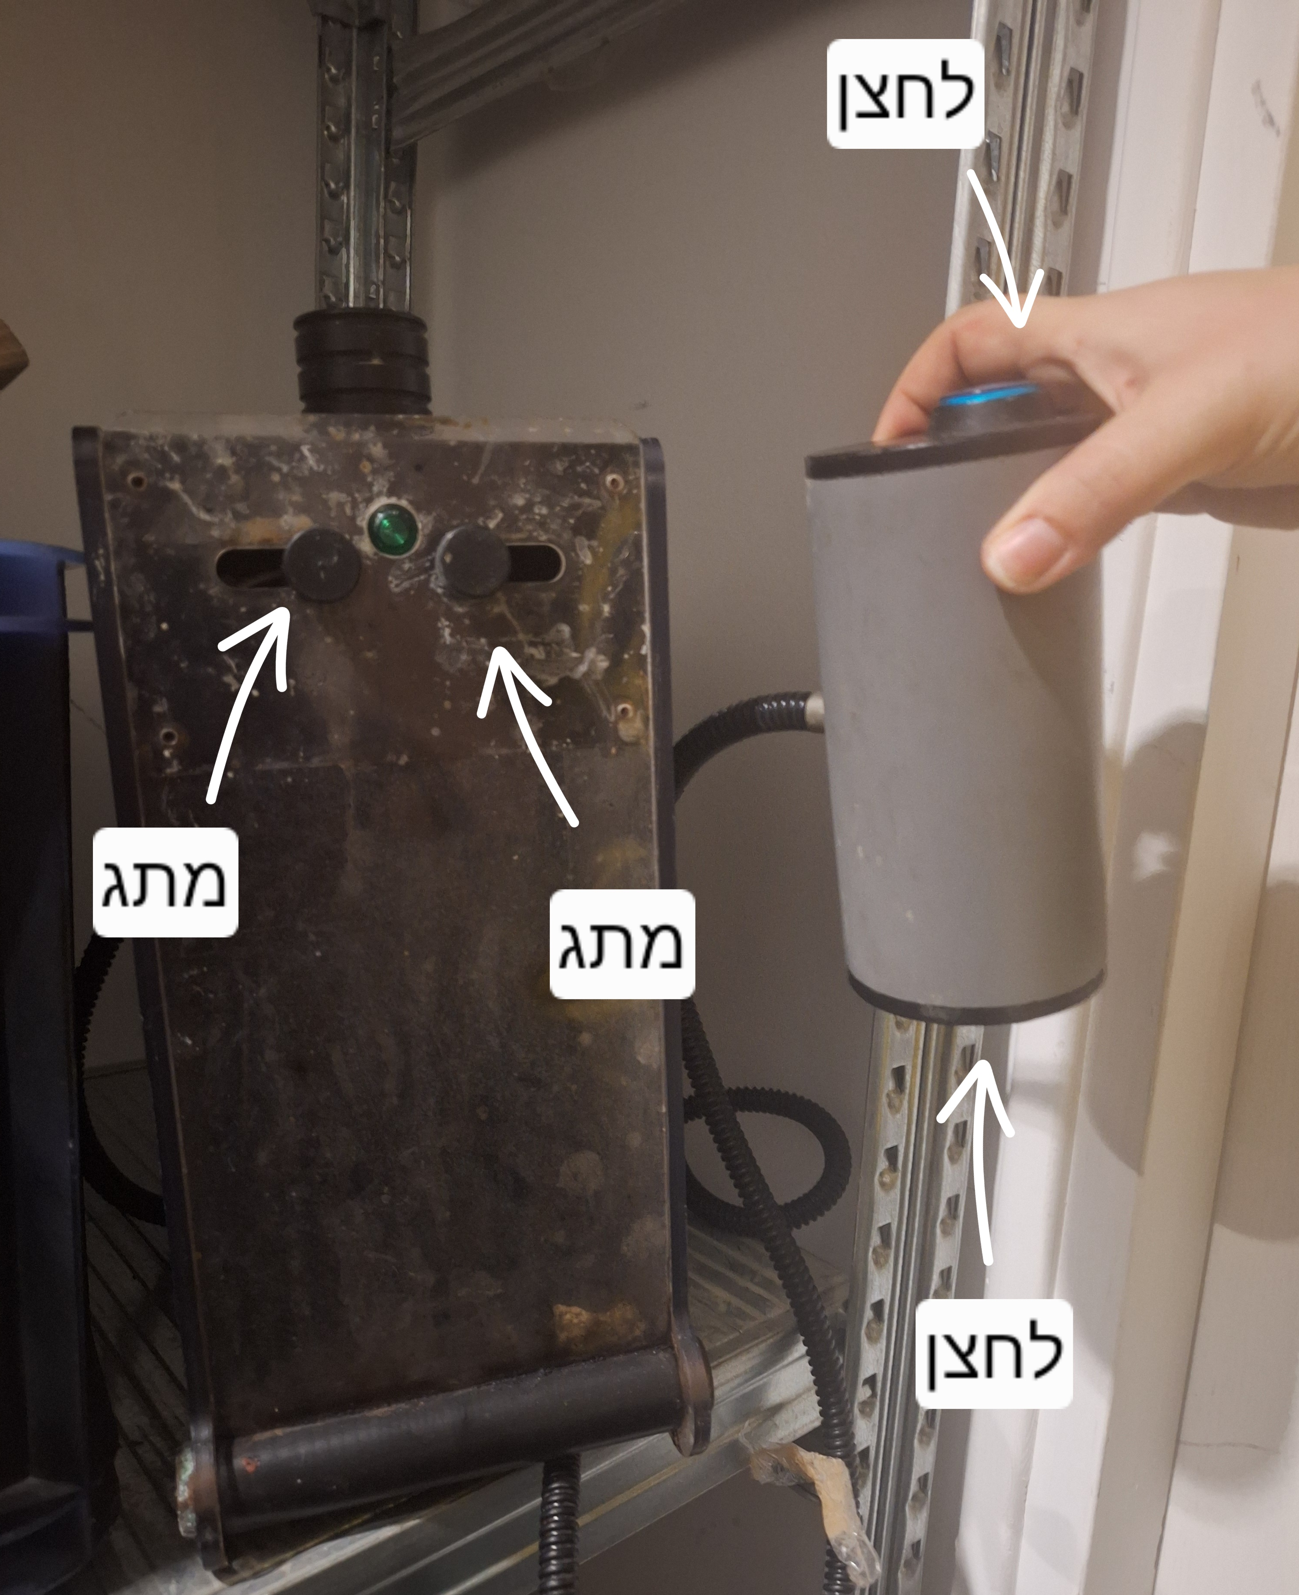
2 הלחצנים ו-2 המתגים מחוברים בטור

